TeamPulse 登录体验与登录安全增强说明
登录页天空系统 · 地理位置与实时天气 · 登录交互与转场 · 滑块验证码 · 面板切换

项目：TeamPulse（com.teampulse）团队协作与物联网考勤平台
范围：仅覆盖本轮新增/变更的登录相关能力，不含账号与 RBAC 主体设计
编制依据：源码、线上实测输出、Git 提交记录（截至 225eecd）
编制日期：2026-10-28

1. 本轮变更概览
本轮工作集中在「用户打开系统后的第一分钟」：登录页的视觉与安全，以及登录之后进入哪套面板的过渡体验。共 6 个方向：
方向 | 交付内容 | 关键文件
登录页天空 | 按真实天文时间渲染天色、太阳/月亮与月相、星、云、流星/飞机 | utils/solar.js、components/LoginSky.vue
实时天气 | 按访客 IP 定位城市并取实时天气，驱动云量与雨雪雾雷暴 | module/sky/*、stores/sky.js、utils/skyWeather.js
雨雪堆积 | 底部积水/积雪上涨到卡片下沿，雨点溅水花，卡片顶积雪 | LoginSky.vue（叠加 canvas）
登录交互 | 失败变红、成功圆形转场、主题按本地时间自动切换 | views/Login.vue、utils/theme.js、utils/pageTransition.js
登录安全 | 服务端出题+校验的滑块验证码、一次性 ticket、失败限流 | module/captcha/*、components/CaptchaSlider.vue
面板过渡 | 面板选择页暗色适配、切换面板圆形转场（颜色随主题） | views/RoleEntry.vue、layouts/*.vue

2. 登录页天空系统

2.1 设计原则
- 一切由「北京时间 + 访客所在经纬度」推导，不再有手动昼夜开关。
- 形状由天气决定、颜色由时间决定：两组参数正交相乘，避免为「12 种天气 × 3 个时段」准备 36 套素材。
- 任何外部依赖失败都必须降级，页面不能白屏：天气取不到就按「多云」渲染。

2.2 天文计算
能力 | 实现 | 说明
太阳位置 | sunPosition() | 按日期与经纬度算赤纬、时角、高度角/方位角，含大气折射修正
月亮位置 | moonPosition() | 含视差与折射修正；与太阳共用同一条圆弧映射
月相 | moonIllumination()/moonPhaseName() | 按日月角距算照亮比例，取 8 个中文相名
天色 | skyPalette(高度角, 是否上午) | 按太阳高度角 −18°…90° 打关键帧，晨昏各有独立色阶
圆弧映射 | arcPos(高度角, 方位角) | 东左西右；y 方向用 sin 的 0.62 次幂压扁

如实说明：高度角到屏幕 y 的映射用的是 0.62 指数而非线性正弦，目的是让正午的太阳不被登录卡片挡住；这属于视觉取舍，不是严格的球面投影。月亮未实现天平动与明暗界线旋转，只做了相位比例。

2.3 昼夜与「火烧云」规则
- 时段划分：太阳高度角 > 6° 为白天，−6°…6° 为晨昏，< −6° 为夜间。
- 火烧云（橙红云）只在少云/多云的傍晚出现；阴、雨、雪、雾、雷暴的傍晚改用灰紫/灰褐，不透光。
- 夜间云不会消失：云可见度按 min(1, 0.82 + …) 压暗，颜色统一切到夜间色板。
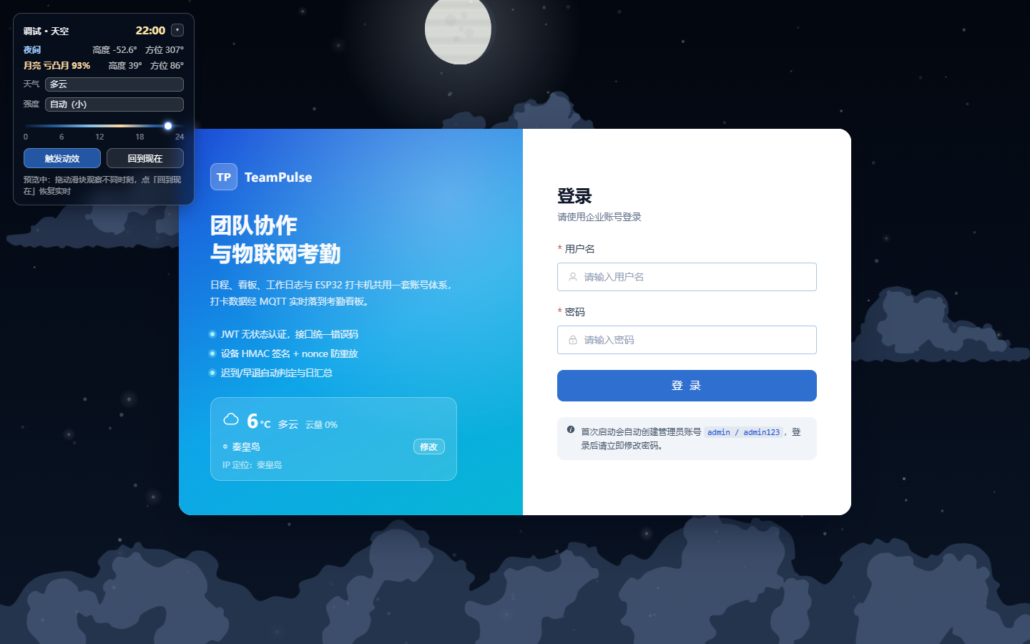
图 2-1 夜间多云：云仍在（夜间色板）、星星压暗

2.4 云
项目 | 取值
素材 | 7 个 SVG（白团 + 横向蓝色雾带），构建时内联为 data URI
上色 | 运行时替换两条 path 的 fill，按「时段 × 天气」生成并缓存
渲染 | DOM <img>（不走 canvas drawImage：带 mask/filter 的 SVG 在 canvas 里栅格化为空）
漂移 | 统一向右（模拟风吹），风速 0.16px/帧 ≈ 10px/s，实测 4s 位移 38~39px
循环 | 移出右侧即换形状从左侧重新进场；长云带用两张拼接做无缝循环
层次 | 长云带永远在最底层（DOM 先绘制），会被其它云覆盖

2.5 天气对画面的影响
档位 | 云量 | 太阳/月亮可见度 | 星星 | 备注
晴 | 0 朵 | 1.0 | 1.0 | 天色最饱和
少云 | 1 朵 | 0.95 | 0.9
多云 | 5~6 朵 | 0.80 | 0.45
阴 | 7~8 朵 | 0.22 | 0.05 | 天色显著转灰
雨 | 8 朵 | 0.12 | 0.02 | 加雨丝，天色更暗
雪 | 7 朵 | 0.30 | 0.12 | 加雪点
雾 | 4 朵（半透明） | 0.42 | 0.10 | 底部白色雾层
雷暴 | 8 朵 | 0.06 | 0.02 | 整屏偶发闪光

- 可见度低于 0.14（太阳）/ 0.12（月亮）时不再画清晰圆盘，只留一团透出云层的光。

2.6 雨雪强度（大中小）
强度 | 粒子数量 | 粒子尺寸 | 涨满堆积所需时间
小 | ×0.5 | ×0.8 | 300s（5 分钟）
中 | ×1 | ×1 | 180s（3 分钟）
大 | ×2 | ×1.35 | 90s（1.5 分钟）

强度只对雨/雪/雷暴生效：晴、少云、多云、阴、雾的调试下拉是禁用状态，且强度不再影响云的数量与大小（早期版本会影响，不符合现实，已修正）。

2.7 积水与积雪
对象 | 表现 | 实现要点
雨 → 积水 | 底部水位上涨，最高到登录卡片下沿 | surfaceY = 视口高 −(视口高 − 卡片下沿)×进度；水面有正弦波纹与顶部高光
与卡片接触 | 水面与卡片下沿之间画弯月面 | 两侧圆角高光 + 中间轻微下凹
雨点溅水花 | 打到水面即消失并溅起涟漪 | 扩散椭圆 + 1~2 颗水珠，寿命 0.42~0.58s，透明度 (1−k)^1.5
雪 → 积雪 | 底部雪堆（上表面更平整）+ 卡片顶部雪盖 | 雪盖沿卡片顶边曲线（含 18px 圆角）每 3px 采样绘制，厚度 3~22px

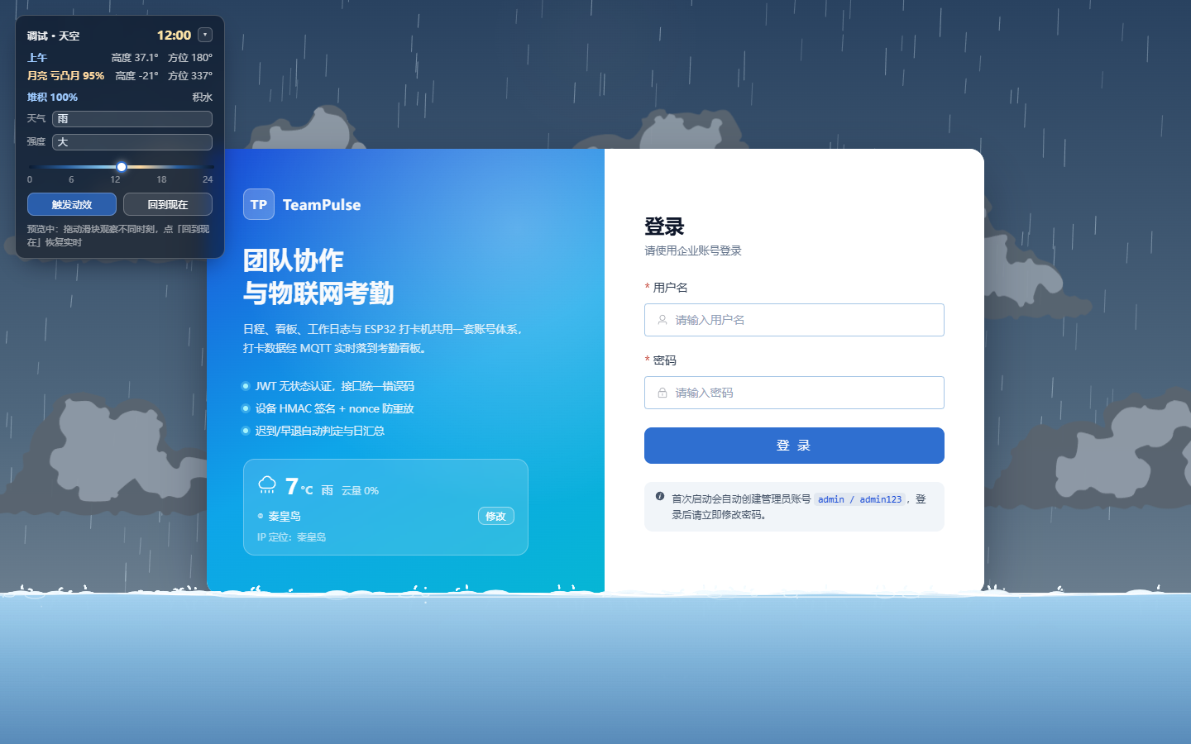
图 2-2 积水 100%：水位刚好到卡片下沿，雨点在水面溅起涟漪
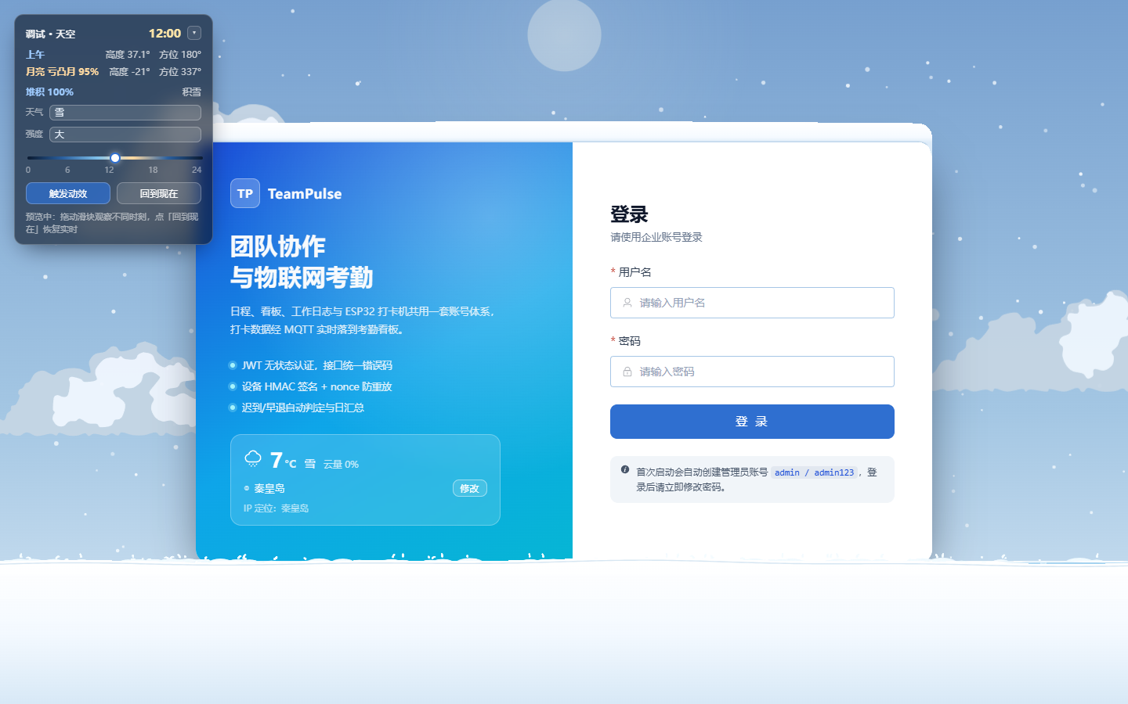
图 2-3 积雪：底部雪堆 + 卡片顶部雪盖（贴合卡片圆角）

2.8 调试卡片
- 北京时间时钟、太阳高度/方位、月相与月亮高度方位。
- 0~24 时间滑块：拖动可预览任意时刻的天色；「回到现在」恢复跟随实时。
- 天气下拉（自动 + 8 档）、强度下拉（自动/小/中/大，非降水天气禁用）、堆积百分比。
- 调试句柄 window.__tpLoginSky：setHour / setWeather / setAccum / overlayPixels 等，便于自动化验收。

3. 访客定位与实时天气

3.1 数据流
浏览器 ──GET /api/v1/public/sky-context──> nginx（写 X-Real-IP）
└─> Spring Boot
├─ 取真实 IP（X-Real-IP > X-Forwarded-For > remoteAddr）
├─ ipwho.is：IP → 城市 / 省 / 经纬度
├─ Open-Meteo：云量、WMO 天气码、降水、气温
└─ 返回 {source, ipCity, province, city, district, lat, lon, cloudCover, weatherCode, precipitation, temperature}
前端：把 cloudCover + weatherCode 折算成「天气档位」，驱动云的形态与雨雪雾效果

3.2 隐私处理
- 原始 IP 只在单次请求的内存中使用，不落库、不写日志明文。
- 缓存键是「进程启动时随机生成的盐 + SHA-256」的摘要，进程重启即失效。
- 前端只拿城市名与经纬度，拿不到 IP；页面提示「IP 定位：xxx」仅用于让用户判断准不准。

3.3 缓存与刷新
数据 | 位置 | TTL
天气（按经纬度取整） | 后端内存 | 10 分钟（上游本身就是 15 分钟步长）
IP 归属地 | 后端内存 | 30 分钟
地名 → 坐标 | 后端内存 | 24 小时
行政区划树 | 后端内存（首次读 classpath） | 常驻
前端天气 | Pinia store | 进页面取一次 + 每 10 分钟自动重取 + 回前台若超 5 分钟补取

3.4 手动选区与地名解析
登录卡蓝色区域提供「修改」按钮，弹出省/市/区三级级联选择，选择结果存 localStorage，下次进入沿用；同时提供「恢复 IP 定位」。
坑 | 现象 | 修法
后缀 | geocoder 认「杭州」不认「杭州市」 | 先按原名查，空结果再剥行政后缀重试
模糊命中 | 「上海市」命中河南洛阳的「上海市场社区」 | 原名与去后缀名两次查询合并候选再挑
同名优先级 | 「长春市」被黑龙江一个叫「长春」的村子顶掉 | 评分：按原样精确 > 去后缀精确 > 前缀 > 人口
同名区县 | 全国十几个「朝阳」 | 先定城市坐标，再取离城市最近的候选，>150km 视为同名异地

3.5 实测数据
接口直连后端（经 nginx 测不准，因为它会把 X-Real-IP 覆盖成 $remote_addr）：
地点 | 解析坐标 | 云量 | 天气码 | 温度
北京市 | 39.9075, 116.3972 | 0% | 0 晴 | 3.6℃
上海市 | 31.2222, 121.4581 | 3% | 0 晴 | 12.9℃
重庆市（渝中区） | 29.5603, 106.5577 | 100% | 51 小雨 | 16.0℃
长春市 | 43.8800, 125.3228 | 6% | 0 晴 | −2.2℃
长春·朝阳区 | 43.8313, 125.2834 | 5% | 0 晴 | −2.0℃
深圳市·南山区 | 22.5380, 113.9389 | 83% | 3 阴 | 24.2℃
上海市·浦东新区 | 31.2400, 121.5009 | 10% | 0 晴 | 13.0℃
拉萨市 | 29.6500, 91.1000 | 60% | 2 少云 | 3.4℃
乌鲁木齐市 | 43.8010, 87.6005 | 0% | 0 晴 | −1.6℃
三亚市 | 18.2544, 109.5095 | 47% | 1 少云 | 25.7℃

IP 定位（带 X-Real-IP 直连后端）：
模拟 IP | 识别城市 | 坐标 | 天气
114.114.114.114 | 南京 | 32.0617, 118.7778 | 65% / 天气码 2
223.5.5.5 | 杭州 | 30.2936, 120.1614 | 4% / 天气码 0
8.8.8.8 | 聖荷西 | 37.3394, −121.8950 | 78% / 天气码 2

3.6 降级策略
- IP 取不到或第三方超时 → 回落北京 + 「多云」，页面照常渲染。
- 手动选择的地点解析失败 → 退回 IP 位置，并在卡片上提示「所选地点查不到天气」。
- 天气接口整体失败 → 登录卡显示「天气获取失败，按多云展示」。

4. 登录交互与转场

4.1 登录失败：按钮变红
触发条件是「点了登录但没进去」，不限于接口报错：
情形 | 表现
账号/密码没填（表单校验失败） | 变红 + 计一次失败
已达失败阈值但没过验证码 | 变红 + 弹验证码
接口报错（密码错等） | 变红 + 计一次失败

- 红色为 #d64545，560ms 后自动复原；不含抖动（早期版本有 shake，按要求已移除）。
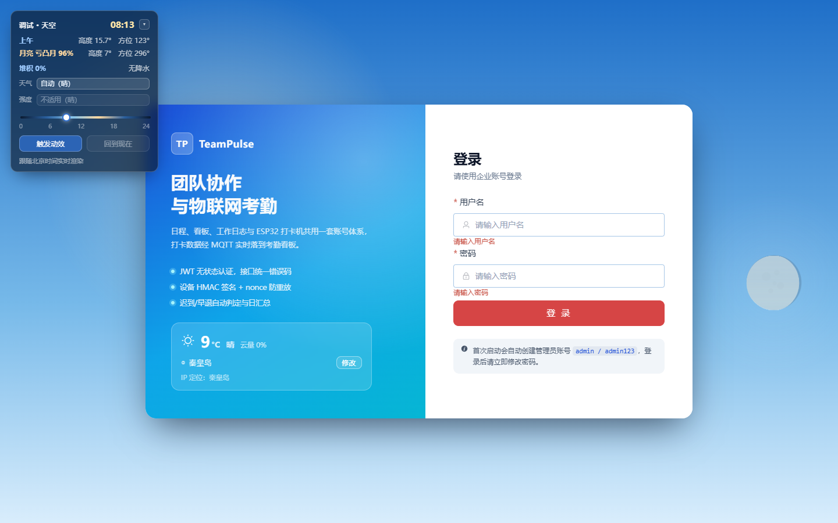
图 4-1 空表单直接点击：按钮变红

4.2 登录成功：圆形转场
① 取按钮中心 (cx, cy) 与到四角最大距离 R
② 插入覆盖层（position:fixed, z-index:5000, pointer-events:none），底色 = 目标主题页面底色
③ clip-path: circle(0 → R)，440ms 扩散
④ 整屏被盖住时 router.replace(target)，等 nextTick + 两帧确保新页面渲染
⑤ clip-path: circle(R → 0)，360ms 收缩，结束后移除节点

实测采样（暗色主题，每 90ms）：半径 486 → 725 → 817 → 853 → 857（满）→ 收缩 → 节点移除；覆盖层底色 rgb(13,17,23) 与落点页面 #0d1117 一致，切换瞬间不闪。

4.3 主题按本地时间
规则 | 说明
默认 | 6:00–18:00 亮色，其余暗色（timeBasedTheme()）
手动优先 | 点过左下角切换按钮即置 tp_theme_manual=1，此后不再被时间覆盖
登录时 | 调用 applyTimeBasedTheme() 重新判定一次

实测（本地 08:06 登录）：登录后 html.dark 不存在 → 亮色，符合当前时间。

4.4 保留的能力
- 登录后左下角仍有昼夜切换按钮（App.vue 仅对 /login 隐藏）。
- 切换按钮原有的「全屏覆盖 → 中心圆形揭开」动效未改动。
- 登录页自己的天空动效（星星、流星、飞机）未改动。

5. 登录安全：滑块拼图验证码

5.1 为什么从纯前端升级
最初版本是前端本地校验，答案就在页面里，读一下 canvas 就能过。现改为服务端出题 + 服务端校验：前端只拿到两张渲染好的 PNG（带缺口的底图、拼图块），答案（缺口 x 坐标）只存在服务端。

5.2 接口与流程
步骤 | 接口 | 说明
出题 | GET /api/v1/public/captcha | AWT 现画底图并挖缺口，返回 token 与两张 base64 PNG、几何参数；3 分钟过期
校验 | POST /api/v1/public/captcha/verify | 提交 {token, offset}，误差 ≤6px 通过；一道题只判一次
发券 | 同上响应 | 通过则返回一次性 ticket（HmacSHA256 签名，3 分钟有效，用后作废）
登录 | POST /api/v1/auth/login | 服务端判定需要验证码时校验并消费 ticket

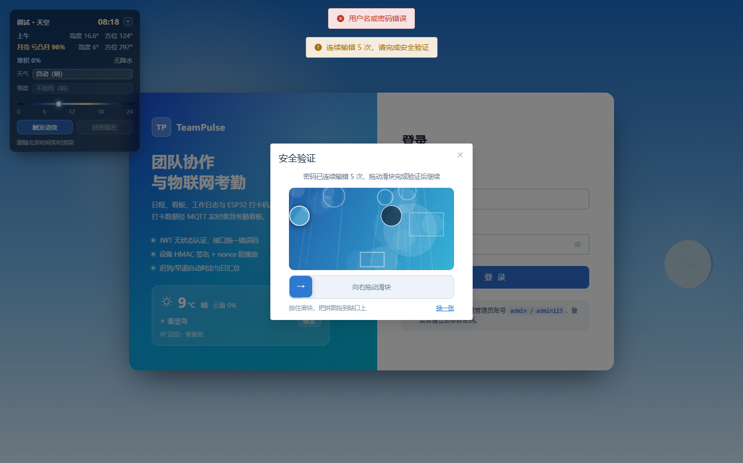
图 5-1 服务端渲染的滑块验证码（答案不下发）

5.3 失败限流
- 按账号与IP 两条线分别计数：只按账号挡不住「撞很多账号每个试几次」，只按 IP 会误伤 NAT 后的正常用户。
- 阈值 5 次 / 15 分钟窗口，任一超限即要求验证码；登录成功清零。
- 验证通过后计数归零（再给 5 次机会）；ticket 一次性，紧接着失败会先消耗 ticket，再下一次才重新要验证码。

5.4 错误码
错误码 | HTTP | 含义
40101 LOGIN_CAPTCHA_REQUIRED | 423 | 连续登录失败，请先完成安全验证
40102 CAPTCHA_INVALID | 400 | 验证码不正确或已过期

5.5 交互细节
- 验证码弹窗使用 destroy-on-close + @open 重置：每次打开都是新题，不会残留上一次「已验证」状态。
- 拖动未对齐会显示 ✕、自动换一张；「换一张」可主动刷新。

5.6 安全边界（如实说明）
- 这类滑块验证码能被 CV 破解：本项目的自动化测试就是用归一化互相关解出缺口的（相关系数 0.67~0.70）。它的作用是抬高自动化成本，不是绝对防线。
- 计数、题目、ticket 都在进程内存：单实例够用，重启清零；多实例部署必须换 Redis（key 已按 u:<username> / ip:<ip> 设计）。
- 真正抗撞库还需要：账号锁定策略、IP 黑名单/WAF、设备指纹、MFA。当前均未实现。

6. 面板选择页与切换转场

6.1 暗色适配
面板选择页原本全是硬编码浅色（浅蓝渐变背景、#0f172a 标题、#fff 卡片），暗色下成为「深色卡片 + 近黑文字」。现改为走 --tp-* 变量：--tp-bg-page / --tp-bg-card / --tp-surface / --tp-border / --tp-text-strong / --tp-text-muted / --tp-text-faint / --tp-shadow-hover。
元素 | 暗色对比度 | 亮色对比度
页面标题 | 14.64:1 | 15.72:1
副标题 | 8.77:1 | 5.79:1
选项标题 | 15.11:1 | 15.30:1
选项描述 | 9.05:1 | 5.64:1

踩坑记录：类名 .subtitle 撞上了 dark-fixes.css 里早前自动生成的全局规则 `html.dark .subtitle { color: var(--tp-text) !important }`，导致页面内 scoped 规则失效、副标题被拉成主文字色。改名为 .entry-sub 后正常。该全局问题仍影响其它复用 .subtitle/.muted 的页面。
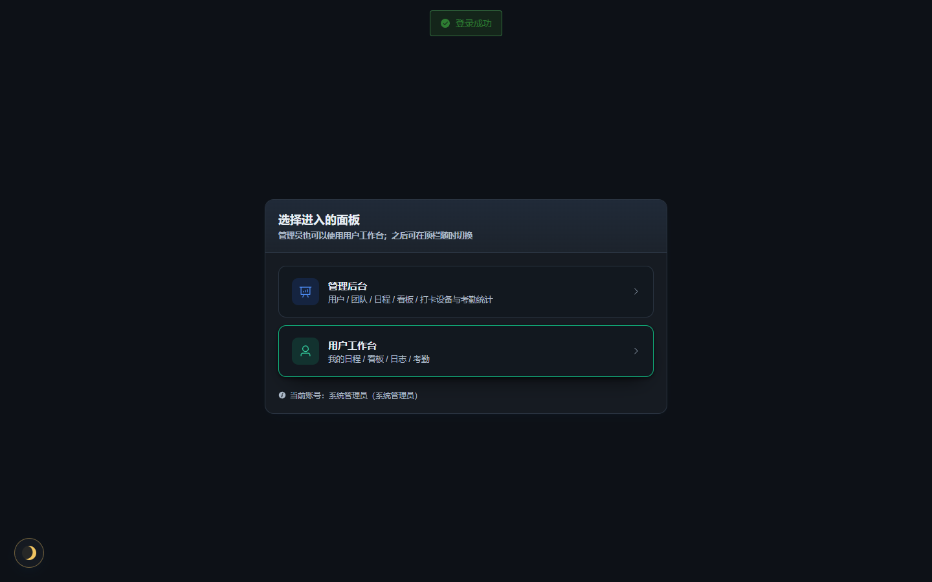
图 6-1 暗色下的面板选择页

6.2 切换面板的圆形转场
新增 utils/pageTransition.js 的 circleTransition({ origin, navigate })：以点击元素为圆心扩散纯色圆铺满 → 切路由 → 反向收缩露出新页面。底色取 bgOf(currentTheme())，暗色下是深色扩散、亮色下是浅色扩散，与落点页面同色。
接入位置 | 圆心
面板选择页的两张卡片 | 被点击的卡片
管理后台顶栏「切换面板」 | 按钮
用户端顶栏「切换面板」 | 按钮
登录成功转场 | 登录按钮（复用同一实现）

7. 新增与变更接口
方法 | 路径 | 鉴权 | 说明
GET | /api/v1/public/sky-context | 公开 | 访客位置与当前天气；可传 province/city/district 覆盖
GET | /api/v1/public/regions | 公开 | 省/市/区三级行政区划树
GET | /api/v1/public/captcha | 公开 | 取一道滑块验证码题
POST | /api/v1/public/captcha/verify | 公开 | 校验滑块偏移，通过返回一次性 ticket
POST | /api/v1/auth/login | 公开 | 请求体新增可选字段 captchaTicket

8. 配置与部署注意
- 本轮未新增必需环境变量：ticket 签名密钥在进程启动时随机生成。
- 验证码图片用 java.awt 绘制，运行镜像需包含 java.desktop（eclipse-temurin 17 JRE 已包含）；Alpine 下无需字体。
- 限流与题目状态在内存中：多实例部署前必须先换 Redis，否则各实例计数互不可见。
- 行政区划数据 pca-code.json（133 KB）随 jar 打包，运行时不依赖外网。
- 天气/IP 依赖外网：ipwho.is、api.open-meteo.com、geocoding-api.open-meteo.com；均可从生产服务器访问（实测 HTTP 200）。

9. 已知限制与未做项
项 | 现状 | 影响
IP 定位精度 | 城市级；VPN/移动网络 NAT 可能偏离几十到数百公里 | 天气氛围可能与实际窗外不符，用「修改」手动纠正
天气精度 | 格点预报（约 11km），15 分钟步长 | 「云量 60%」不等于抬头所见
区县坐标 | geocoder 未收录的区县（如北京朝阳区）会退到城市中心 | 天气仍可用，位置略粗
验证码强度 | 可被图像配准破解（本项目测试即如此） | 只能抬高成本，需配合限流/锁定/WAF
限流存储 | 内存态，重启清零，多实例不可用 | 横向扩容前需改造
账号锁定 / MFA | 未实现 | 抗撞库能力有限
月亮模型 | 无天平动、无明暗界线旋转 | 月相形状为近似
昼夜弧线映射 | y 用 0.62 次幂而非线性 | 日月轨迹为视觉取舍

10. 验证记录
以下脚本均为本轮新增，可在 tests/ui 下直接运行（BASE 指向线上或本地）：
脚本 | 验证内容 | 结论
probe-weather-ui.mjs | 各天气档位的云数量、卡片文案 | 晴 0 朵、多云 5~6、阴 7~8
probe-cloud-colors.mjs | 云色是否随时段/天气切换 | 12:00 雪/雨/阴 为白天色板；22:00 为夜间色板
probe-realism.mjs / probe-realism2.mjs | 夜间云是否保留、火烧云是否只在少云多云 | 夜间保留；17:15 多云为橙红、阴为灰紫
probe-accum.mjs | 积水涨速、堆积百分比 | 300s / 176s / 91s 三档
probe-overlay-clear.mjs | 切天气后叠加层是否清空（像素级） | 雨 100% 260,809 像素 → 切阴 0；连续 4 轮不复发
probe-fixcheck.mjs | 天气定时刷新、水花淡出 | 4s 内触发 2 次请求；水花数量 [3,6,4,3,2,2,2,3]
probe-e2e-weather3.mjs | IP 定位/手选城市是否改变页面 | 秦皇岛 7℃ 晴 → 西安 阴 100% 7 朵云
probe-login-effects.mjs | 失败变红、成功转场、主题按时间、左下角切换 | 全部通过
probe-captcha-server.mjs | 服务端验证码全链路 | 错 5 次 → 弹窗 → CV 求解 → ticket → 登录成功
probe-captcha-reopen.mjs | 第二次触发是否换新题 | 状态复位、缺口坐标 162→202
probe-entry-colors.mjs | 面板选择页两套主题对比度 | 8.77~15.72:1

附录：本轮关键提交
提交 | 内容
c7891a4 | 按访客 IP 定位 + 实时天气驱动天空；登录卡加城市/天气/温度与三级选区
427fbbb | 按真实天气校准天空：夜间云保留、雨雪分强度、火烧云仅在傍晚少云多云
d709170 | 强度只对雨/雪/雷暴生效；修正地名解析选错城市
f5fc7a1 | 雨雪在页面底部（及卡片上方）堆积，雨点溅水花
6bb74d9 | 天气每 10 分钟自动刷新；切天气时堆积立即清零；水花自行淡出
9e643a7 | 叠加层每帧未清空导致堆积不消失；水花改 0.5 秒淡出
d8b05da | 登录失败变红；成功从按钮升起圆形转场；主题按时间自动切换
c249ad2 | 去掉抖动只保留变红；任何「点了没进去」都变红；失败 5 次弹验证码
821f206 | 验证码升级为服务端出题 + 服务端校验 + 一次性票据 + 失败限流
a076ac8 | 面板选择页适配暗色；切换面板加圆形转场（颜色随主题）
225eecd | 第二次触发验证码时自动换新题

